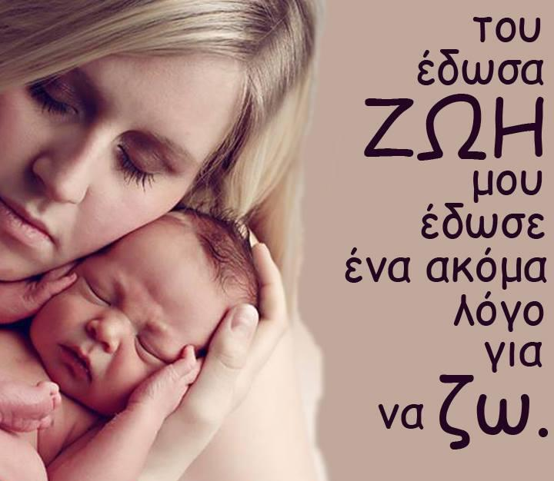
Αγάπη χωρίς όρια προσφέρεις στα παιδιά σου.
Είσαι η Βοήθεια στις δυσκολίες
Είσαι η γαλήνη στον κόσμο τον σκληρό.
Είσαι δύναμη , ένα δώρο ανεκτίμητο.
Είσαι η ελπίδα, η ευτυχία στο διάβα της ζωής.
Είσαι η ζωή μου.
Είσαι η ηρωίδα μου που ηρεμεί την καταιγίδα.
Είσαι ένα θαύμα γιατί όλα τα μπορείς και η αγάπη σου ατέλειωτη θάλασσα.
Είσαι ιδιαίτεραικανή σε όλα.
Είσαι η καρδιά μου.
Είσαι μια λίμνη γεμάτη ευτυχία. Είσαι η λατρεία μου.
Μάνα είναι μόνο μία.
Νύχτα ξαγρυπνάς όταν χρειαστεί.
Είσαι ξεχωριστή.
Κάνεις τον κόσμο όμορφο πολύ.
Παντοτινά μέσα στην καρδιά μου.
Ποτάμι ρέειη αγάπη σου.
Εσύ η πιο σημαντική στη ζωή.
Τρυφερή τώρα και για πάντα.
Κάνεις τη ζωή μου υπέροχη.
Τι γλυκό φιλί.
Χρόνια πολλά στη γιορτή σου θα σου πω.
Ψυχή μου, με αποκαλείς.
Ωραία που είναι η ζωή με τη μαμά

